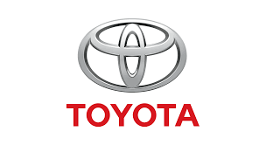

**FACULDADE DE TECNOLOGIA SPTECH**

**SCHOOL – 1 ADSA**

**Rodrigo Santos Olivares**

**TOYOTA SUPRA MK4**

**São Paulo**

**2024**

Rodrigo Santos Olivares

**TOYOTA SUPRA MK4**

Trabalho apresentado ao curso de Tecnologia em Análise e Desenvolvimento de Sistemas, da SPTech School, como pré-requisito para a aprovação na disciplina de Pesquisa e Inovação, sob a orientação do Prof. Frizza

São Paulo

2024

**CONTEXTO**

O Toyota Supra MK4, produzido entre 1993 e 2002, é um dos carros esportivos mais icônicos da década de 1990 e possui um legado enorme, tanto no universo automotivo quanto na cultura popular. Meu interesse por esse modelo em especial começou na infância, ao observar meu falecido tio trabalhar em seu próprio carro e compartilhar seu amor por veículos esportivos. Ele foi quem me apresentou ao filme Velozes e Furiosos, onde conheci o lendário Supra MK4 pela primeira vez. Desde então, o Supra tornou-se um símbolo pessoal de inspiração e motivação.

Com o passar dos anos, esse carro se tornou um dos meus maiores objetivos de vida. O Supra MK4 não é apenas um automóvel, mas também uma meta que me guia diariamente e me mantém focado, mesmo em momentos de desanimo. Durante um período muito difícil na minha vida, após o ensino médio, quando ainda não sabia qual rumo seguir, a paixão por carros foi o que reacendeu minha motivação. Essa ligação com o Supra MK4 vai além de um simples gosto por esportivos, ele representa um sonho cultivado ao longo de toda a vida, que carrego e busco realizar.

O Toyota Supra, um dos modelos esportivos mais icônicos da Toyota, evoluiu de um simples derivado do Celica para um símbolo de desempenho e cultura automotiva.

O Toyota Supra MK4, além de um ícone cultural e automotivo, simboliza a inovação que o setor automotivo é capaz de alcançar, refletindo o Objetivo de Desenvolvimento Sustentável da ONU para “Indústria, Inovação e Infraestrutura”. Inspirando fãs e engenheiros, o Supra destaca como modelos lendários impulsionam avanços em design, desempenho e tecnologia, elementos fundamentais para a evolução da indústria automotiva. Ao mirar práticas inovadoras e sustentáveis, como a transição para tecnologias de baixa emissão e materiais mais ecológicos, o setor pode honrar o legado de carros como o Supra ao mesmo tempo em que contribui para um futuro mais sustentável, unindo o respeito pelo passado com as necessidades do futuro.



*Figura 1*

**Primeiras Gerações (1978-1993)**

* **MK1 e MK2**: Lançado como "Celica Supra" em 1978, o Supra começou como uma versão do Toyota Celica com um motor maior e características de luxo e esportividade. Com o MK2, o Supra começou a se firmar como um esportivo acessível e bem equipado.
* **MK3**: Em 1986, o Supra tornou-se um modelo independente do Celica, com aprimoramentos técnicos, incluindo motores 3.0 turbo e sistema de suspensão ativa TEMS. Competindo com o Corvette e o Mitsubishi 3000GT, o MK3 marcou o Supra como um esportivo de alto desempenho.

**O Lendário Supra MK4 (1993-2002)**

* **Motor 2JZ-GTE**: O MK4 trouxe o famoso motor 2JZ-GTE, um seis cilindros em linha 3.0 litros com dupla turbina, conhecido por sua robustez e capacidade de modificação extrema. Este motor podia suportar aumentos impressionantes de potência podendo atingir potências acima de 1000hp com modificações, tornando-o favorito de entusiastas e preparadores.
* **Design Icônico**: O estilo arredondado e aerodinâmico do MK4, com o característico aerofólio traseiro, marcou uma geração e contribuiu para sua popularidade. Cada curva e detalhe do MK4 foi projetado para transmitir potência e velocidade, mantendo uma elegância que poucos carros esportivos conseguem equilibrar.

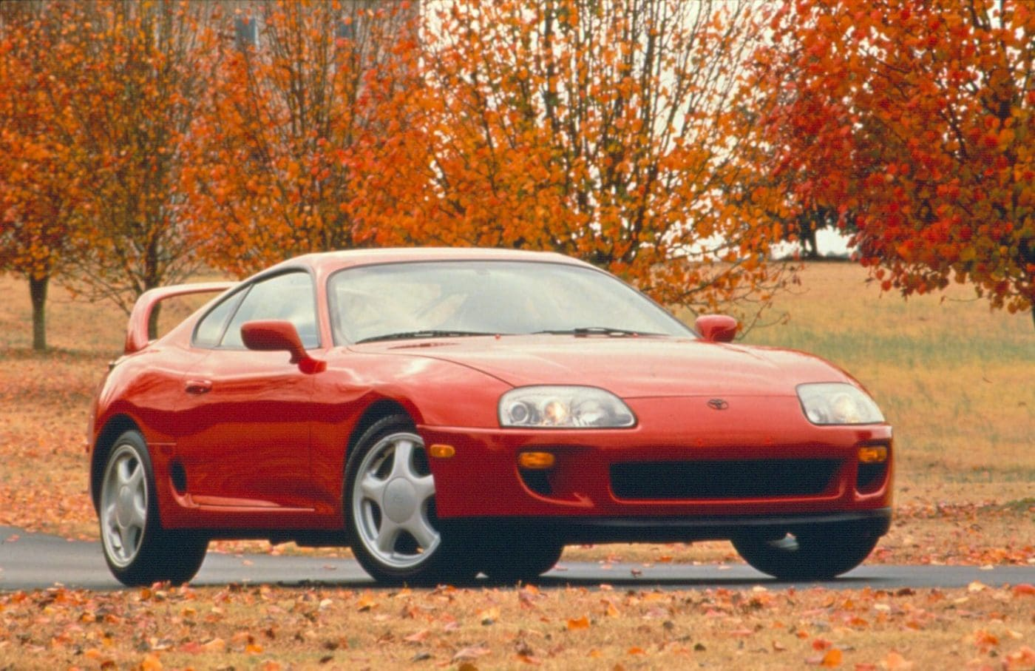

*Figura 2*

* **Cultura Popular**: O Supra MK4 ganhou destaque em filmes e jogos de corrida, especialmente no filme *Velozes e Furiosos*, tornando-se um ícone global e reforçando sua imagem de "carro dos sonhos" para muitos, como demonstrado na figura 3.

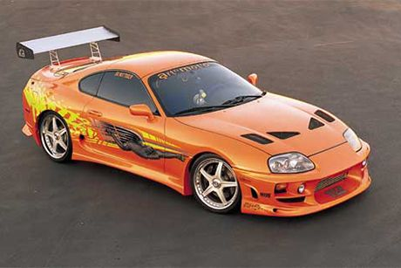

*Figura 3*

**Concorrentes Diretos do MK4**

Durante sua produção, o MK4 competia com outros esportivos japoneses e internacionais, como o Nissan GT-R, Mazda RX-7 e Chevrolet Corvette. Cada um tinha características próprias, mas o Supra destacava-se pela confiabilidade e capacidade de suportar altas potências.

O Supra MK4 foi amplamente utilizado como um carro de rua, mas voltado para entusiastas que buscavam uma experiência de condução esportiva e poderosa. Ele era popular entre aqueles que queriam um carro com visual agressivo e capacidades de desempenho superiores, sem comprometer o conforto e a confiabilidade.

Em competições não oficiais de corridas de rua e drift, especialmente no Japão e nos Estados Unidos, o Supra MK4 era (e ainda é) muito utilizado. Seu motor durável e tração traseira o tornam ideal para drift, permitindo manobras de alta precisão. Em corridas de rua, o Supra, com seu peso equilibrado e capacidade de resposta, destaca-se em arrancadas e sprints de alta velocidade.

Com o tempo, o Supra MK4 tornou-se um item de colecionador. Modelos bem conservados e com especificações originais, especialmente com a transmissão manual de 6 marchas, são altamente valorizados no mercado de carros clássicos e esportivos. Hoje, muitos proprietários mantêm seus Supras como itens de colecionador, levando-os a exposições de carros e eventos de carros clássicos.

**Objetivo:**

O objetivo principal é fazer esse projeto e demonstrar minha evolução em todos os aspectos envolvendo todas as matérias, vender a ideia de como o Toyota supra mk4 faz parte da minha vida e como ele está inserido no meu dia a dia, além disso vender informações sobre a história, como o toyota supra era usado e pra que era usado.

**Justificativa:**

Com este projeto, planejo enfatizar todo o meu aprendizado em relação a todas as matérias propostas na SPTech, utilizando o Toyota Supra MK4 que foi um tema inspirador na minha vida. Ao explorar a história e a cultura desse ícone automotivo, poderei relacionar conceitos de diversas.

**Escopo:**

Este projeto tem como objetivo demonstrar meu conhecimento em todas as matérias propostas na SPTech, além de incluir o uso de bibliotecas externas não abordadas na faculdade, como o React. O projeto será gratuito e disponibilizará dashboards para a visualização de informações relacionadas aos modelos do Toyota Supra. Embora o foco principal seja o modelo MK4, também apresentarei informações sobre outros modelos do Supra, enriquecendo a compreensão do seu impacto e evolução ao longo do tempo.

**Restrições:**

* Não fornecerei informações sobre outros carros que não sejam modelos do Toyota Supra.
* Meu foco será demonstrar minha evolução acadêmica e pessoal através do tema do Toyota Supra, especialmente no que diz respeito ao modelo MK4.
* O projeto não incluirá informações sobre aspectos técnicos não relacionados diretamente ao Toyota Supra, mantendo o foco na sua história e impacto cultural.

**Premissas:**

* Acesso à internet Wi-Fi
* Aparelho eletrônico

**BACKLOG**

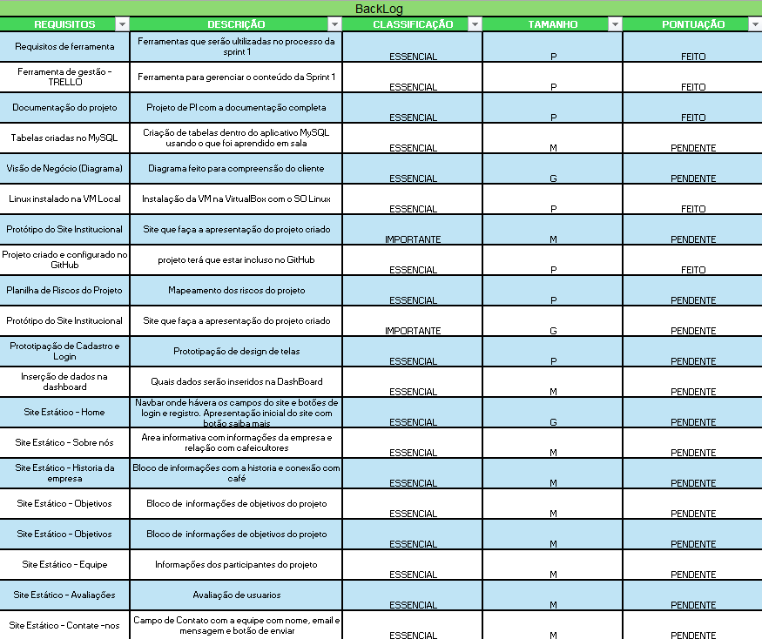

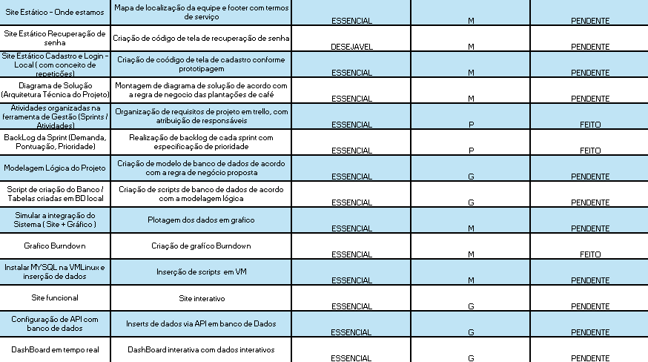

**Configuração Recomendadas para o Computador do Cafeicultor:**

* Sistema Operacional: Windows 10/11 ou Linux Ubuntu 20.04+
* Processador: Intel Core i5 ou AMD Ryzen 5
* Memória: 8 GB RAM
* Armazenamento: SSD de 256 GB
* Placa de Vídeo: Integrada
* Internet: Conexão de banda larga estável
* Navegador: Google Chrome ou Mozilla Firefox

**DIAGRAMA**

**Referências bibliográficas**:

O site oficial da Toyota oferece informações sobre a história do Supra, especificações técnicas e novidades. Disponível em:

<https://global.toyota/en/mobility/toyota-brand/gallery/supra.html>

Por que o TOYOTA SUPRA é o Carro Mais PROCURADO no MUNDO da Preparação Automotiva. Disponível em:

<https://www.youtube.com/watch?v=PSx2Hddf0nQ>